מיקבול וסינכרון- לא כלי מיקבול

1. מבחן ראשון- להלן תוכנית הכוללת 3 תהליכים ושלושה סמפורים בינארים(ערכם 0 או 1 בלבד)

המאותחלים לערכים הבאים: s0=1 s1=1 s2=1

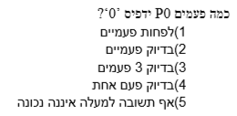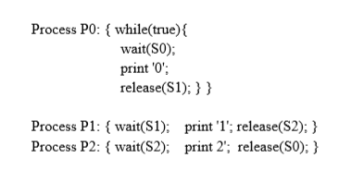

2. קיץ פב- נתון קטע קוד הנועד לסנכרון בין 2 תהליכים הרצים במקביל

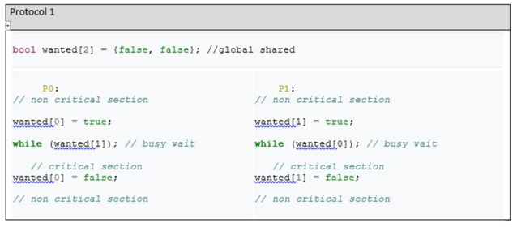

התכנית משתמשת במשתנים גלובליים משותפים הנגישים לשני ה- PROCESSES

א. שני התהליכים יכולים להיות בו זמנית בקטע קריטי

ב. שני התהליכים יכולים להיות ב-deadlock

ג. קטע הקוד מבטיח קדימות לתהליך הראשון שנוצר

ד. קטע הקוד מבטיח קדימות לתהליך האחרון שנוצר

ה. קטע הקוד פותר את בעיית הקטע הקריטי

3. קיץ פב- נתון קטע קוד הנועד לסנכרון בין 2 תהליכים הרצים במקביל

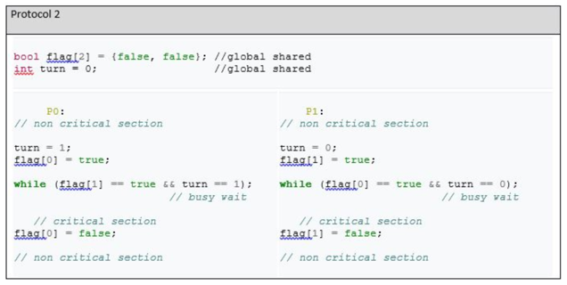

התכנית משתמשת במשתנים גלובליים משותפים הנגישים לשני ה- PROCESSES

א. שני התהליכים יכולים להיות בו זמנית בקטע קריטי

ב. שני התהליכים יכולים להיות ב-deadlock

ג. קטע הקוד מבטיח קדימות לתהליך הראשון שנוצר

ד. קטע הקוד מבטיח קדימות לתהליך האחרון שנוצר

ה. קטע הקוד פותר את בעיית הקטע הקריטי

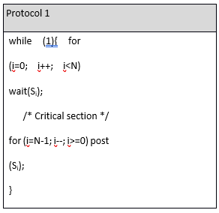4.חורף פב- נתון קטע הקוד הבא, הנועד לסנכרן בין כמה תהליכים הרצים במקביל. התכנית משתמשת ב- N סמפורים בינארים המאותחלים ב-1 . N הוא מספר טבעי גדול מ-1 . שם הסמפורים הם S1, S2 וכו' בתכנית פונים אליהם בשם Si.

בחרי את הטענה הנכונה:

א. שני תהליכים יכולים לשהות בו-זמנית בקטע הקריטי .

-deadlock שני תהליכים עלולים להיכנס ל . ב.

ג.הפרוטוקול מבטיח קדימות של תהליך שנוצר ראשון על פני התהליכים המתחרים

. .ד.הפרוטוקול מבטיח קדימות של תהליך שנוצר אחרון על פני התהליכים המתחרים

ה. הפרוטוקול פותר את בעיית הCRITICAL SECTION .

3. שינו את קטע הקוד כך שהסמפורים משתחררים בסדר עולה במקום יורד

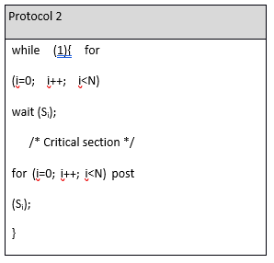

בחרי בטענה הנכונה:

א. שני תהליכים יכולים לשהות בו-זמנית בקטע הקריטי .

-deadlock שני תהליכים עלולים להיכנס ל . ב.

.ג.הפרוטוקול מבטיח קדימות של תהליך שנוצר ראשון על פני התהליכים המתחרים

. .ד.הפרוטוקול מבטיח קדימות של תהליך שנוצר אחרון על פני התהליכים המתחרים

ה. הפרוטוקול פותר את בעיית הCRITICAL SECTION .